№ 37

28.09.2016г
д.Амба

Газета Скалинского сельсовета

Уважаемые односельчане!

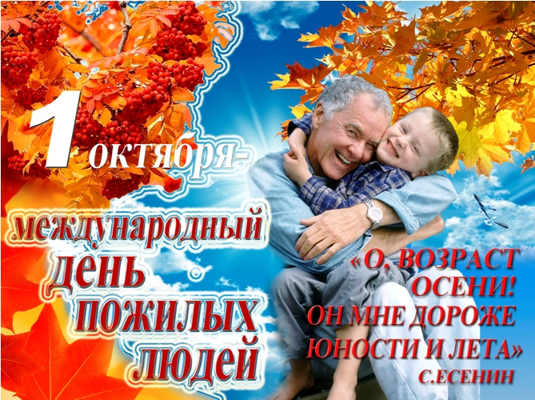

Дорогие пенсионеры!
Примите самые искренние поздравления с Международным днем пожилых людей!
Для всех нас это особый праздник. В нем – тепло и сердечность, уважение и любовь.
Этот праздник – символ единства и преемственности поколений, связи времен.
Крепкого вам здоровья, благополучия, счастья! И пусть всегда с вами рядом будут любящие и заботливые дети, внуки, друзья. Живите долго и счастливо!

Н.Б. Сурдина- Глава Скалинского сельсовета
Ю.А. Токарева- Председатель Совета ветеранов
Н.Н. Апатьева- Председатель женсовета
----------------------------- ------------------------- ----------------------------------

Уважаемые односельчане!
От всей души поздравляем пенсионеров, родившихся в октябре!
Позвольте Вас поздравить с Днем Рождения!
И пожелать здоровья и тепла.
Чтоб согревала Вас любовь детей и внуков,
И чтобы жизнь Вас радовать могла.
Пусть будет много дней, залитых солнцем,
Пусть чаще телефон у Вас звонит.
И детский смех звенит в квартире Вашей,
И пусть Ваш ангел Вас всегда хранит!
с Днем Рождения!
Загребельная З.Ф. - 10.10.  Алифанова Е.Д. - 06.10.  Балабанова Л.И. - 17.10. | Скуратова Л.Г. - 13.10.  Зибрева Н.М.- 13.10  Болеева Л.И. 21.10. | Макаров А.С. - 01.10.  Черепанов В.В. - 02.10.  Кочкарев А.П. - 07.10.  Бурмистров А.В. - 05.10.
Н.Б. Сурдина- Глава Скалинского сельсовета
Ю.А. Токарева- Председатель Совета ветеранов
Н.Н. Апатьева- Председатель женсовета

============== =============== ===============



5 октября - День учителя!
Учитель, сколько в этом слове
Тепла, надежды, доброты!
Счастливой жизни вы основа
И слава гордая страны!
Желаем вам рассветов ясных,
Чудесных от успехов дней,
Здоровья, радости и счастья,
Улыбок добрых от детей!.
Н.Б. Сурдина- Глава Скалинского сельсовета
Ю.А. Токарева- Председатель Совета ветеранов
Н.Н. Апатьева- Председатель женсовета
___________________________________

Газета органов местного самоуправления Скалинского сельсовета
Материалы подготовлены: Макаренко Т.Н. администрация Скалинского сельсовета
Набор и верстка: Геккель А.Б.
Адрес: 633180 Новосибирская область Колыванский район, с. Скала, ул. Чехова-47, тел/факс. 25-266
Тираж 300 экземпляров. Официальный сайт администрации Скалинского сельсовета: skalinskiy.ru

